**图 书 推 荐**

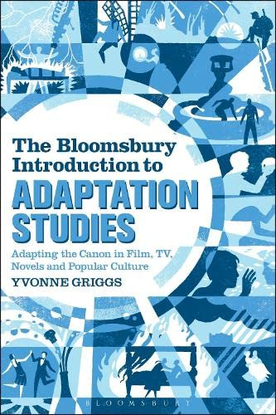**中文书名****：《文学改编指南》**

**英文书名：THE BLOOMSBURY INTRODUCTION TO ADAPTATION STUDIES**

**作 者：Yvonne Griggs**

**出 版 社：Bloomsbury Academic**

**代理公司：ANA/Connie Xiao**

**页 数：296页**

**出版时间：2016年2月**

**代理地区：中国大陆、台湾地区**

**审读资料：电子稿**

**类 型：文学研究**

**版权已授：2021年授权中国华侨出版社，版权已回归**

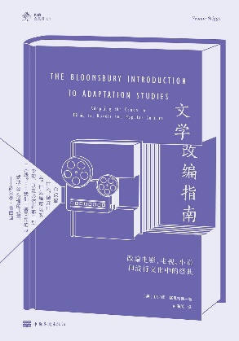**中简本出版记录**

**书 名：《文学改编指南》**

**作 者：[美]** **伊冯娜·格里格斯**

**出版社：中国华侨出版社**

**译 者：阎海英**

**出版年：2021年6月**

**页 数：432页**

**定 价：65元**

**装 帧：平装**

**内容简介：**

希区柯克的《蝴蝶梦》与《简·爱》有何关系？巴兹·鲁赫曼版的《了不起的盖茨比》是否成功？——一本全面解读文学改编的实践指南！

自有故事以来文学改编就一直存在，叙事循环再生，我们将纸上的文字变成另一个故事、另一部漫画、另一出舞台剧，乃至屏幕影像……文学改编这个“跨界者”已跃身为流行文化中炙手可热的一员。

什么是改编，如何评价改编，怎样进行改编？本书选取《简·爱》《远大前程》《螺丝在拧紧》《了不起的盖茨比》四部经典文本，全面覆盖不同媒介的改编案例，在系统性介绍文学改编理论的同时，行之有效地指导读者进行实践。

**作者简介：**

**伊冯娜·格里格斯（Yvonne Griggs）**2013年至今任澳大利亚新英格兰大学（the University of New England）媒体与传播学讲师，此前为英国德蒙福特大学（De Montfort University）英语系高级讲师和改编中心研究员，并于2011年获得副校长杰出教学奖。格里格斯一直专注于改编研究，另著有《可改编的电视》（*Adaptable TV: Rewiring the Text*）、《荧幕改编：以莎士比亚的<李尔王>为例》（*Screen Adaptations: Shakespeare's King Lear — a close study of the relationship between text and film*）等作品。

**媒体评价：**

“伊冯娜·格里格斯的这部著作，写作风格清晰易懂，附有大量的练习供师生进行实践……对任何学校而言，它都是一本值得被选用的基础课教材。”

——《电影及演艺作品改编研究》杂志

“对正在寻找改编实例的学生而言，这是一份极好的资料。”

——贾森·海伦斯（英国普利茅斯艺术学院高级讲师）

“我被这本书深深打动，对学生来说，这是一本异常优秀的改编入门指南。”

——德博拉·温（英国切斯特大学教授）

“这本关于改编的实践和理论的入门指南非常有用且具有高度的原创性。我个人认为，在讲授莎士比亚的改编时，导论和结尾部分的练习很有启发性。”

——马修·伍德科克（英国东英吉利大学教授）

**《文学改编指南》**

**目录**

致谢

**1. 改编研究及经典著作导论**

理论概述

定义经典著作及其与改编研究的关系

确定方向

展开讨论：与改编研究相关的练习

注释

参考文献

**2. 改编《简·爱》：分析法**

《简·爱》：“经典”处理（《简·爱》的荧幕改编作品：1944年、2006年及2011年）

《简·爱》：重写文本（《藻海无边》和《丽贝卡》）

《简·爱》：激进的反思（《与僵尸同行》和《女家庭教师》）

分析文本：与《简·爱》/《简·爱》的改编作品相关的练习

参考文献

影片目录

**3. 改编《远大前程》：以实践为基础的创新方法**

《远大前程》：“经典”处理（《远大前程》的荧幕改编作品：1946年、2011年及2012年）

《远大前程》：重写文本（卡隆的《远大前程》和《杰克·马格斯》）

《远大前程》： 激进的反思（《匹普先生》和《南方公园》的“匹普”）

以实践为基础的创新方法：与《远大前程》/《远大前程》的改编作品相关的练习

参考文献

影片目录

**4. 改编《螺丝在拧紧》：总结文本间的共性**

《螺丝在拧紧》：“经典”处理（《无辜的人》和《螺丝在拧紧》，2009年）

《螺丝在拧紧》：重写文本（《弗洛伦斯和贾尔斯》《伯莱庄园被诅咒的居民》及布里顿的《螺丝在拧紧》）

《螺丝在拧紧》：激进的反思（《小岛惊魂》和《孤堡惊情》）

总结文本间的共性：与《螺丝在拧紧》《远大前程》《简·爱》以及这些经典著作的改编作品相关的练习

参考文献

影片目录

**5. 改编《了不起的盖茨比》：对分类的界限提出异议**

《了不起的盖茨比》：“经典”处理（《了不起的盖茨比》的荧幕改编作品：1974年、2013年）

《了不起的盖茨比》：重写文本（《博德加的梦想》和《了不起的》）

《了不起的盖茨比》：激进的反思（《G》和《了不起的盖茨比》，一部图文改编作品）

对分类的界限提出异议：与《了不起的盖茨比》《螺丝在拧紧》《远大前程》《简·爱》以及这些经典著作的改编作品相关的练习

参考文献

影片目录

结论

理论思考

参考文献

术语表

索引

**谢谢您的阅读！**

**请将回馈信息发至：萧涵糠(Connie Xiao)**

安德鲁﹒纳伯格联合国际有限公司北京代表处

北京市海淀区中关村大街甲59号中国人民大学文化大厦1705室, 邮编：100872

电话：010-82449325

传真：010-82504200

Email: Connie@nurnberg.com.cn

网址：www.nurnberg.com.cn

微博：<http://weibo.com/nurnberg>

豆瓣小站：<http://site.douban.com/110577/>

微信订阅号：ANABJ2002